# 项目开发报告：金百合文化传媒有限公司web网站

#### 1. 项目概述

金百合文化传媒有限公司计划开发一个全新的网站，以提升公司的品牌形象、推广业务并更好地服务客户。此网站将包含公司简介、核心团队、培训项目、学员中心、最新活动、新闻资讯和联系方式等模块。

#### 2. 需求分析与规划

通过与客户的深入沟通，明确了以下需求：

* 提升在线形象
* 全面展示公司信息和服务
* 增强用户互动和服务体验
* 提供最新活动和新闻的更新平台

根据需求制定了详细的项目计划和时间表，项目周期预计为三个月，包括需求分析、设计、开发、测试和部署阶段。

#### 3. 网站结构设计

**3.1首页**：介绍公司简介和核心业务，展示最新活动和新闻资讯。

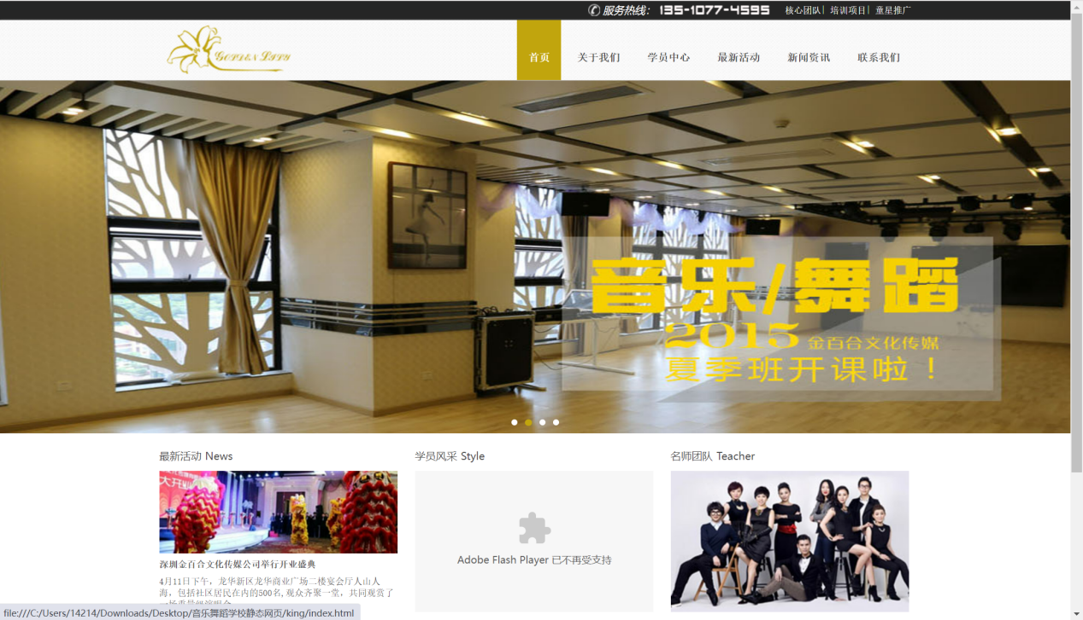

**3.2公司简介**：详细介绍公司的历史、愿景和使命。

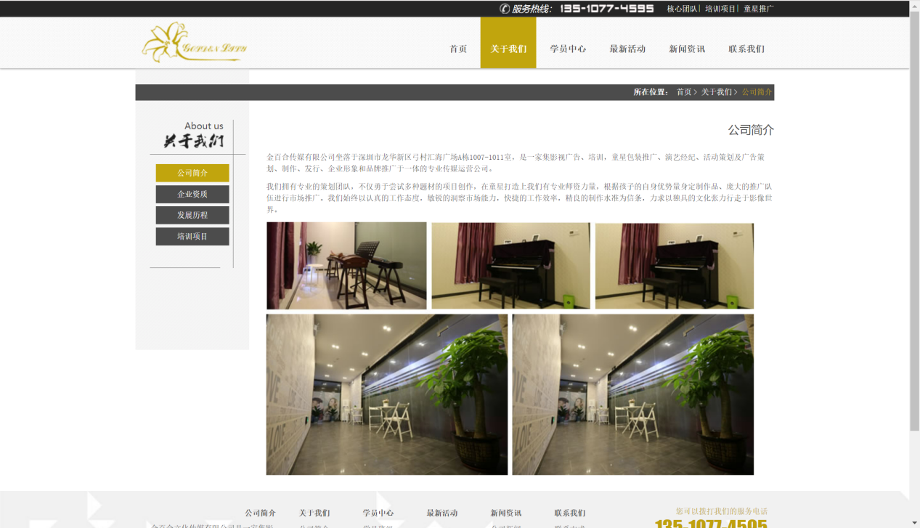

**3.3最新活动**：发布和展示公司举办的各种活动信息。

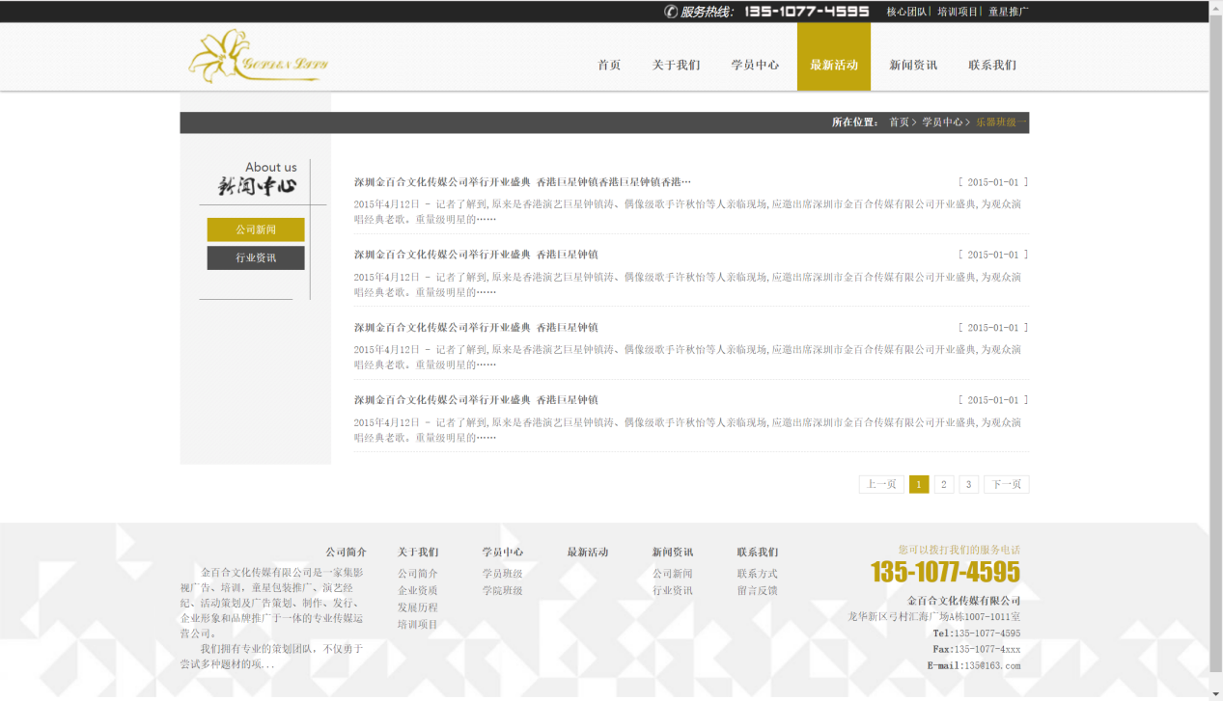

**3.4联系我们**：提供联系方式和在线留言功能。

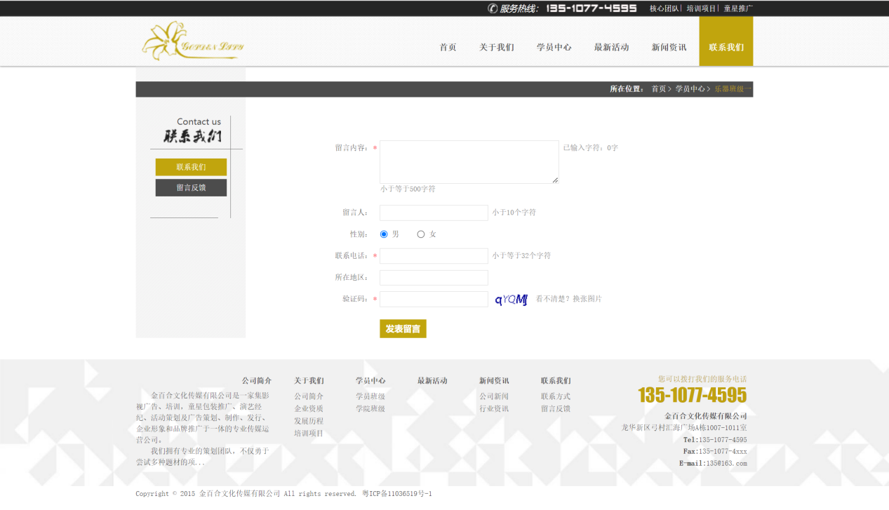

#### 4. 技术实现

**前端技术栈**：HTML、CSS、JavaScrip

4.1 页面结构设计 通过分析和设计，使用相应的HTML标记来搭建网页结构。

<!doctype html><html><head><meta charset="utf-8"><title>金百合文化传媒有限公司</title><link rel="stylesheet" type="text/css" href="styles.css"></head><body><div class="bg">

  <header>

    <h1>金百合文化传媒有限公司</h1>

  </header>

  <nav>

    <ul>

      <li><a href="#home">首页</a></li>

      <li><a href="#about">公司简介</a></li>

      <li><a href="#team">核心团队</a></li>

      <li><a href="#services">培训项目</a></li>

      <li><a href="#student">学员中心</a></li>

      <li><a href="#events">最新活动</a></li>

      <li><a href="#news">新闻资讯</a></li>

      <li><a href="#contact">联系我们</a></li>

    </ul>

  </nav>

  <main>

    <section id="home">

      <h2>公司简介</h2>

      <p>金百合文化传媒有限公司致力于提供高质量的培训和文化推广服务。</p>

    </section>

    <!-- 其他模块内容 -->

  </main>

  <footer>

    <p>&copy; 2024 金百合文化传媒有限公司. 版权所有.</p>

  </footer></div></body></html>

4.2 样式设计 通过CSS对页面的样式进行修饰，从整体到局部实现预期效果。

body {

    font-size: 14px;

    font-family: "微软雅黑", Arial, sans-serif;

    margin: 0;

    padding: 0;

    background: #f4f4f4;

  }

  .bg {

    width: 100%;

    background: url('images/background.jpg') no-repeat center center fixed;

    background-size: cover;

  }

  header {

    text-align: center;

    padding: 20px;

    background: #000;

    color: #fff;

  }

  nav ul {

    list-style: none;

    padding: 0;

    text-align: center;

    background: #333;

  }

  nav ul li {

    display: inline-block;

    margin: 0 10px;

  }

  nav ul li a {

    color: #fff;

    text-decoration: none;

    padding: 10px 20px;

    display: inline-block;

  }

  nav ul li a:hover {

    background: #555;

  }

  main {

    padding: 20px;

  }

  footer {

    text-align: center;

    padding: 20px;

    background: #000;

    color: #fff;

  }

4.3. JavaScript功能

JavaScript主要用于实现幻灯片的自动切换功能。

$('#inner').nav({ t: 6000, a: 500 });

这段代码通过调用nav函数并传入参数来设置幻灯片的切换时间和动画效果。

#### 5. 功能实现

**5.1 用户交互** 通过JavaScript和jQuery实现页面的动态效果和交互功能。例如，用户登录名、真实姓名、电子邮箱等信息表单的验证和提示。

<script src="https://code.jquery.com/jquery-3.6.0.min.js"></script><script>

  $(document).ready(function() {

    $('input[name="user_name"]').on('input', function() {

      var pattern = /^[a-zA-Z0-9._-]+@[a-zA-Z0-9.-]+\.[a-zA-Z]{2,6}$/;

      if (!pattern.test($(this).val())) {

        alert('请输入有效的电子邮件地址');

      }

    });

  });</script>

#### 6. 项目总结

通过此次网站开发项目，金百合文化传媒有限公司将获得一个功能完善、用户友好的企业网站，提升公司品牌形象和市场竞争力。网站的上线将促进公司业务的推广和客户服务的提升。